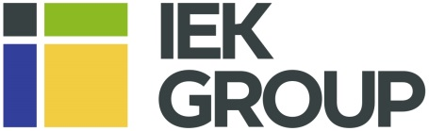

Уважаемые партнёры!
Компания «ЭТМ» совместно с компанией IEK GROUP
приглашает Вас принять участие в техническом семинаре для промышленных предприятий, а также для системных интеграторов и телекоммуникационных компаний:

«Продукция и решения IEK GROUP: помогаем развиваться
в эпоху санкций»

Встреча состоится 27 октября 2022 года
Малый зал №4 Отеля «Богемия»
(г. Саратов, ул. Железнодорожная, 72 (вход с ул. Вавилова)

14:00 – 14:30 | Регистрация участников. Приветственный кофе-брейк
14:30 – 14:45 | Приветственное слово. Презентация компании ЭТМ «Как продолжить работу в условиях санкций»  Докладчик: Региональный директор ЭТМ Артем Артемьев
14:45 – 15:15 | Современные решения и центр поддержки клиентов на базе ЭТМ iPRO. Новые возможности сервиса  Докладчик: Начальник группы информационного взаимодействия с клиентами компании ЭТМ Дмитрий Шпунт
15:15 – 15:45 | Новинки оборудования распределения электроэнергии  IEK GROUP  Докладчик: Региональный менеджер В2В Максим Рябошкапов
15:45 - 16:00 | Перерыв. Кофе-брейк
16:00 – 17:00 | Оборудование СКС ITK  Докладчик: Старший региональный менеджер ITK Юлия Корженевская
17:00 - 18:00 | Оборудование промышленной автоматизации ONI Докладчик: Старший региональный менеджер ONI Алексей Никонов
18:00 – 20:00 | Деловой фуршет

Участие в мероприятии бесплатное!

Всем участникам будут предоставлены информационные материалы.
Для подтверждения участия в техническом семинаре необходимо до 26 октября 2022 года пройти регистрацию на сайте skills.etm.ru

По организационным вопросам +7 (927) 673 -51-21 – Алия Файзрахманова.

